Фруктовые салаты: как избежать пищевых инфекций и сохранить витамины.
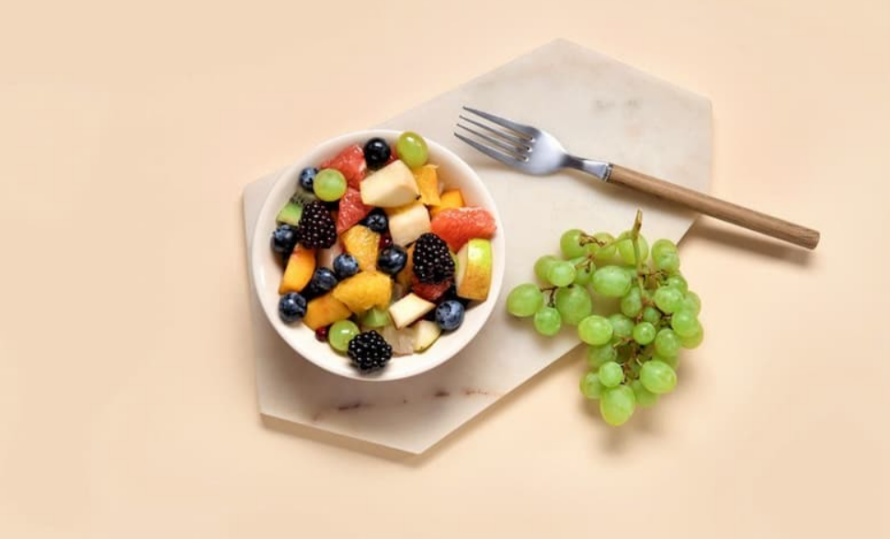
Казалось бы, что может быть проще – взять любимые фрукты, нарезать и наслаждаться? Но именно в этой кажущейся простоте скрываются важные нюансы.
Почему фруктовый салат – это серьезнее, чем кажется
По данным ВОЗ, ежегодно в мире регистрируется около 600 млн случаев пищевых инфекций, из которых почти треть связана с неправильным хранением и обработкой свежих продуктов. Нарезанные фрукты – один из самых недооцененных источников риска.
Научные исследования убедительно показали: нарезанная дыня, папайя и манго уже через два часа при комнатной температуре становятся питательной средой для сальмонеллы, листерии и кишечной палочки E.coli. Поверхность целого фрукта – это природный барьер, защищающий сочную мякоть. Но стоит сделать надрез – начинается окисление, выделяется сок, температура внутри повышается, и бактерии получают идеальные условия для стремительного размножения.
Особенно это актуально летом. В жаркую погоду патогенные микроорганизмы удваивают свою популяцию каждые 20 минут. Именно поэтому пищевые отравления в июле – августе случаются значительно чаще, чем зимой.
Как правильно мыть фрукты: подробная инструкция
Многие думают, что достаточно просто ополоснуть фрукт под краном. Это распространенное заблуждение, которое стоит здоровья тысячам людей ежегодно.
Шаг 1. Подготовьте руки и поверхности
Прежде чем прикасаться к фруктам, тщательно помойте руки с мылом в течение не менее 20 секунд. Обработайте разделочную доску и нож горячей водой с моющим средством. Исследования показывают: до 40% бактериального загрязнения фруктов происходит именно от рук и кухонного инвентаря, а не с поверхности самого продукта.
Шаг 2. Промойте под проточной водой
Держите фрукт под струей холодной проточной воды не менее 30 секунд, одновременно потирая поверхность руками или мягкой щеткой. Исследования, опубликованные в Journal of Food Protection, подтверждают: такой способ снижает количество бактерий на поверхности до 90%. Не наносите мыло или моющие средства непосредственно на фрукт: они впитываются в кожуру и могут попасть в мякоть.
Шаг 3. Особые правила для разных фруктов
Дыни и арбузы – группа особого риска. Их толстая кожура активно контактирует с почвой при выращивании и транспортировке. Во время нарезки нож буквально прошивает загрязненную поверхность насквозь, перенося бактерии прямо в мякоть. Такие фрукты необходимо мыть жесткой щеткой под проточной водой не менее 1 минуты.
Клубника, виноград, малина – эти ягоды имеют пористую поверхность, которая легко впитывает загрязнения и остатки пестицидов. Замочите их в холодной воде на 5–10 минут, затем промойте под проточной водой небольшими порциями в дуршлаге.
Яблоки, груши, персики – кожура этих фруктов часто покрыта воском или обработана фунгицидами для длительного хранения. Мойте их теплой водой с мягкой губкой или щеткой.
Бананы, апельсины, мандарины – несмотря на то что мы не едим кожуру, мыть их обязательно. При очистке руками или ножом загрязнения с поверхности легко переходят на мякоть.
Чем дополнительно обработать фрукты
1. Раствор лимонной кислоты или уксуса
Замачивание фруктов в растворе пищевого уксуса (1 часть уксуса на 3 части воды) на 5–10 минут снижает количество пестицидов на поверхности на 80%, а бактериальную обсемененность – на 98%. После обработки обязательно промойте фрукты чистой водой, чтобы убрать посторонний привкус. Альтернатива – раствор лимонной кислоты: 1 чайная ложка на 1 литр воды. Эффективность сопоставима с уксусом, но вкус нейтральнее.
2. Раствор пищевой соды
Замачивание яблок в растворе пищевой соды (1 чайная ложка на 2 стакана воды) в течение 12–15 минут удаляет до 96% остатков пестицида тиабендазола с поверхности. Метод особенно эффективен для яблок, груш и твердых косточковых фруктов.
3. Раствор соли
Простой и доступный способ: 1 столовая ложка поваренной соли на 1 литр воды. Замочите ягоды или фрукты на 5 минут – соль вытянет загрязнения и часть химических обработок. После обязательно промойте чистой водой.
Чего делать не стоит
- Не покупайте готовые фруктовые нарезки в магазинах – это удобно, но рискованно. Вы не знаете, когда именно был нарезан продукт и в каких условиях хранился. По возможности выбирайте целые фрукты и нарезайте их дома самостоятельно непосредственно перед подачей.
- Для очистки фруктов не используйте хлорсодержащие средства, спирт или любые дезинфектанты, не предназначенные для пищевых продуктов. Такие вещества не только не улучшают безопасность, но и создают дополнительную химическую нагрузку на организм – особенно опасную для людей с эндокринными нарушениями и заболеваниями щитовидной железы.
- Никогда не используйте один нож и доску для фруктов и мяса, рыбы или курицы. Перекрестное загрязнение – одна из главных причин пищевых отравлений в домашних условиях. Заведите отдельный комплект для фруктов и овощей – это простая привычка, которая реально защищает здоровье.
Как сохранить витамины
Фрукты – ценный источник витаминов, антиоксидантов и клетчатки. Но при неправильном приготовлении значительная часть полезных веществ теряется. Витамин C – самый нестойкий. Он разрушается при контакте с кислородом, светом и металлами. Нарезайте фрукты непосредственно перед подачей, используйте керамический или стальной нож высокого качества.
Полифенолы и антиоксиданты сохраняются лучше при минимальной механической обработке. Чем крупнее нарезка – тем меньше площадь окисления и тем больше пользы будет в каждом кусочке.
Готовьте фруктовые салаты порционно, подавайте сразу и убирайте остатки в холодильник. Оптимальная температура хранения +2–4 °С, максимальный срок – 24 часа в плотно закрытом контейнере. Это особенно важно для людей с сахарным диабетом, нарушениями иммунитета и заболеваниями желудочно-кишечного тракта – их организм значительно уязвимее к пищевым инфекциям.
Соблюдайте простые правила – и вкусный фруктовый салат будет полностью безопасным для всей вашей семьи. Берегите себя и своих близких. Будьте здоровы!

